Лабораторная работа №4

Системы линейных уравнений

Ишанова А.И. группа НФИ-02-19

Содержание

Цель работы 1

Задание работы 1

Выполнение лабораторной работы 1

Метод Гаусса 1

Левое деление 5

LU-разложение 7

LUP-разложение 11

Вывод 13

# Цель работы

Научиться решать системы линейных уравнений в Octave.

# Задание работы

Решить данную систему методом Гаусса, встроенной командой (левым делением), с помощью разложений LU и LUP.

# Выполнение лабораторной работы

1. Перешла в диреторию лабораторных работ (cd) и создала папку для лабораторной работы (mkdir). (fig. 1)



Figure 1: подготовка к лабораторной работе

## Метод Гаусса

1. Начала журналирование и задала расширенную матрицу B. (fig. 2)

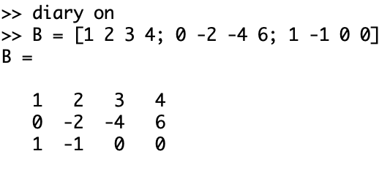

Figure 2: задача расширенной матрицы

1. Попробовала поэлементный и построчный просмотры матрицы. (fig. 3)

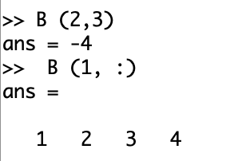

Figure 3: просмотр элементов матрицы

1. Привела матрицу к ступенчатому/треугольному виду с помощью операций над строками. (fig. 4)

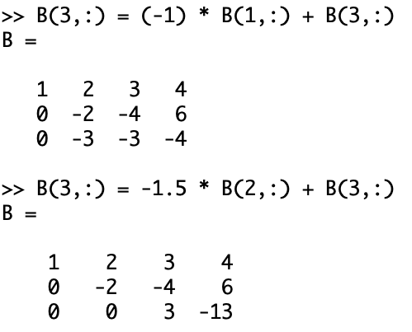

Figure 4: приведение матрицы к треугольному виду

1. Нашла решение системы. (fig. 5)

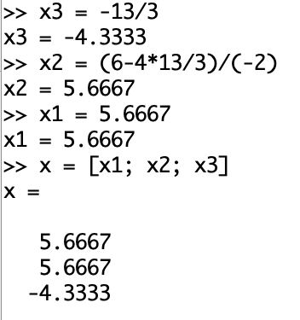

Figure 5: самостоятельный поиск решения

1. Нашла решение системы с помощью команды rref() с разными точностями. (fig. 6)

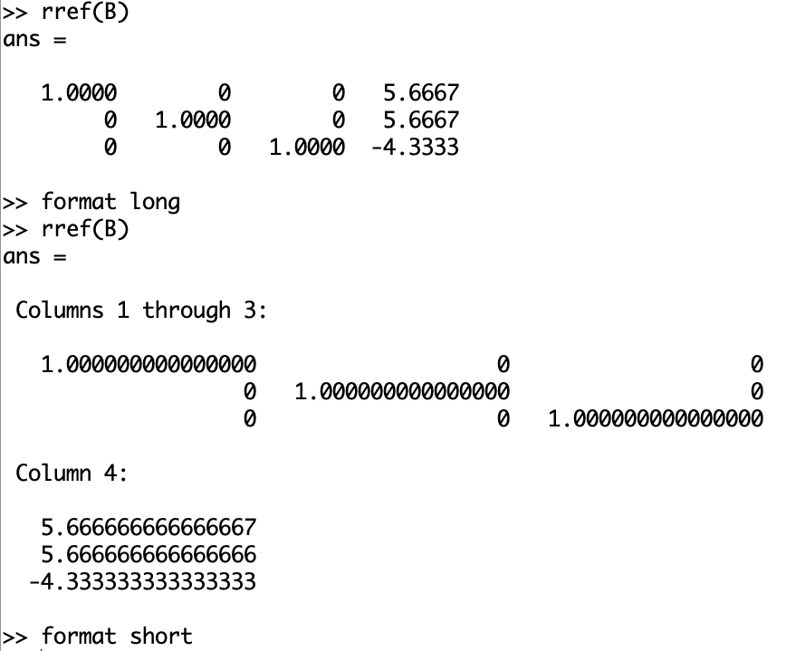

Figure 6: поиск решения по встроенной команде

## Левое деление

1. Выделила из расширенной матрицы матрицу А и столбец b. (fig. 7)

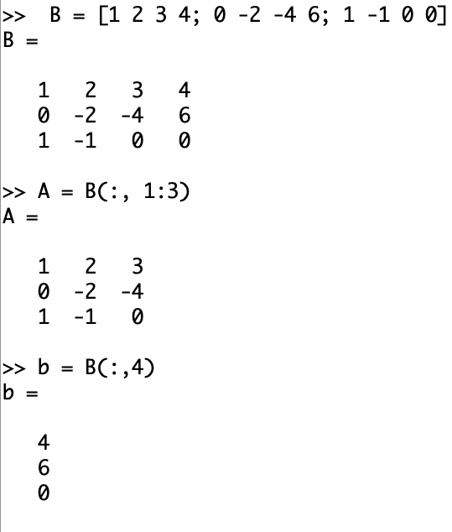

Figure 7: матрица А и столбец b из расширенной матрицы B

1. Нашла решение системы левым делением. (fig. 8)

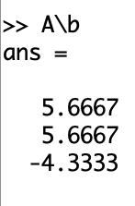

Figure 8: решение системы через левое деление

## LU-разложение

1. С помощью команды lu() разложила матрицу А и нашла решение системы левым делением. (fig. 9)

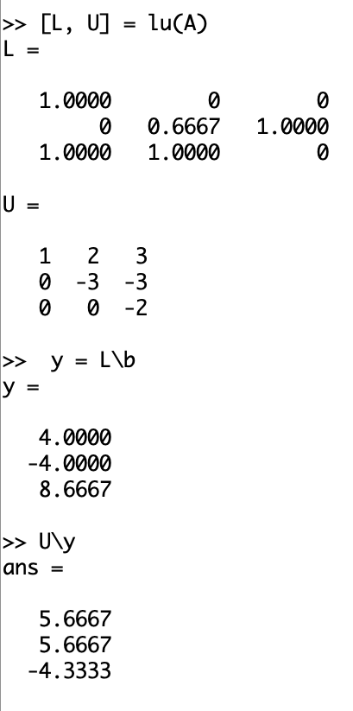

Figure 9: LU-разложение матрицы А

1. (*) С помощью LU-разложения нашла обратную матрицу А ($A^{-1}$). (fig. 10)

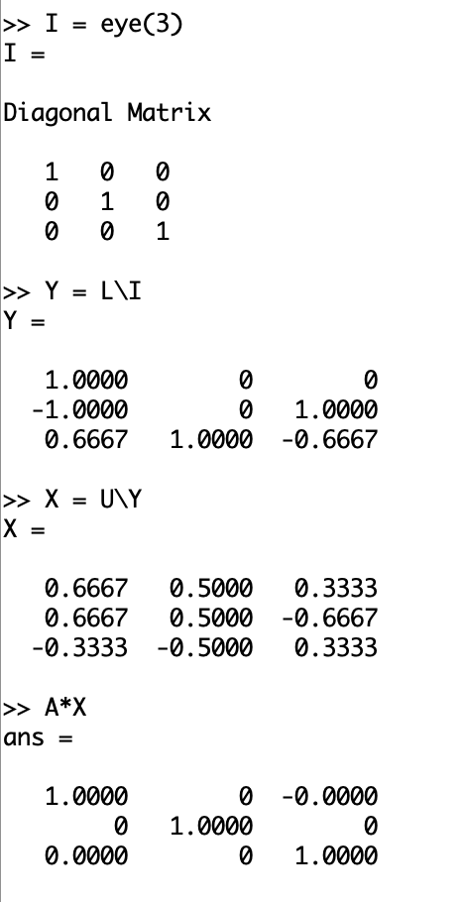

Figure 10: LU-разложение матрицы А

## LUP-разложение

1. С помощью команды lu() разложила матрицу А. (fig. 11)

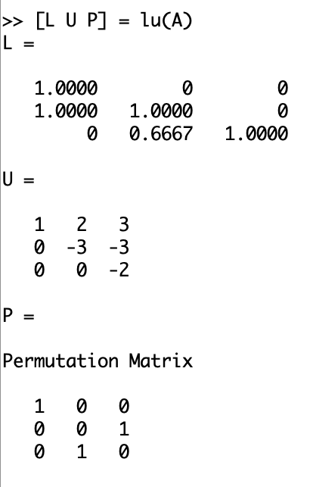

Figure 11: LUP-разложение матрицы А

# Вывод

В ходе выполнения работы мы научились решать линейные системы в Octave разными способами, а именно: методом Гаусса, встроенными командами и с помощиью LU- и LUP-разложений.